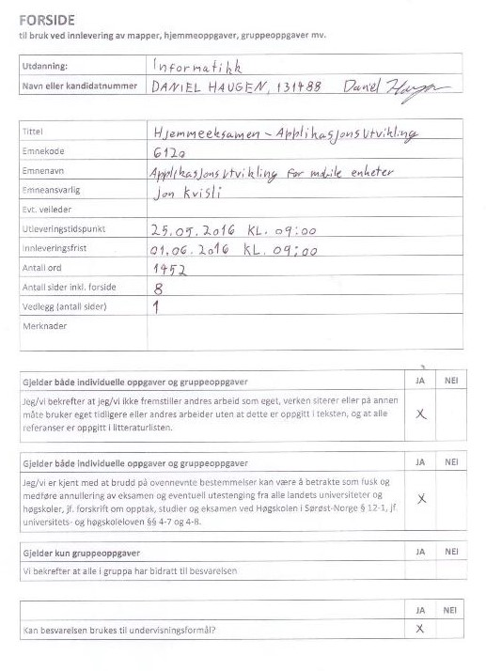

Table of Contents

Rapport 1

Design – GUI 1

2.1 Navigasjon 1

2.2 Ikoner 1

2.3 Farger 2

Innhold 2

3.1 Database 2

3.2 SQLite 2

3.3 Funksjonalitet 3

3.4 Ønskede resultat 3

Sammendrag 4

Vedlegg 5

Kilder 6

Figurtabell

Figur 1 – ActionBar Ikoner 2

Figur 2 – GUI 3

Figur 3 - Klassediagram 6

# Rapport

# Design – GUI

Jeg valgte å utsette utviklingen av GUI til slutt. Slik kunne jeg sikre meg at alle aktiviteter og knapper fungerte før jeg videreutviklet designet.

Designet skulle være enkelt og oversiktlig. Man var vant med å skrive handlelister på notatblokker, derfor skulle appen forestille en enkel notatblokk hvor det er enkel oversikt over varer og antall varer. Det er funksjonelt og systematisk. Jeg har forsøkt å ha god kontrast mellom farger, tekst og bakgrunn. Fargene er begrenset til ikke mer enn 3 farger – brun, gul og hvit.

Jeg har tatt hensyn til at folk ønsker mest mulig informasjon på skjermen og har derfor plassert de mindre brukte knappene i ActionBaren.

## 2.1 Navigasjon

Det er enkelt å navigere i appen. De fleste som har en Android telefon har på en eller annen måte erfaring med teknologiske enheter og det skulle derfor ikke være vanskelig å forstå hva som er hva.

Figur 1

## 2.2 Ikoner

Alle ikoner i appen er tatt fra Google sin Open Source liste over standard Google ikoner. Dette skal i teorien minske forvirring hos brukere.

Ikonene skal være enkle å forstå da mange appellerer de med kjente ting. Søppelbøtten er for å kaste ting, og da er det naturlig å vite at den knappen sletter/kaster varer. Pluss tegnet representerer «addisjon» som betyr å legge sammen eller legge til. Da er det naturlig å vite at pluss ikonet er å legge til en vare. De 3 prikkene er en standard Android meny-knapp som ved klikk viser en liste med flere valg. Det siste ikonet er en handlekurv med et pluss, det skal også være enkelt å forstå at det betyr å legge til noe i handlevognen eller handlelisten, altså antall varer. Dette ikonet endrer seg ved valg av en vare som er markert som kjøpt. Dette er gjort for at brukeren enkelt skal se om varen som er valgt vil bli markert som kjøpt eller ikke kjøpt.

## 2.3 Farger

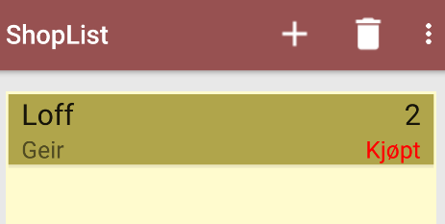Fargevalget var lett å velge da dette skulle forestille seg en notatblokk. De basiske notatblokkene har gult papir med brune detaljer. Kontrasten mellom brun og gul fargen er liten, og derfor blir det behagelig å bruke appen. Dette er farger man ikke blir sliten eller lei av å se på. Når man velger å sette en vare som «kjøpt» blir gulfargen mørkere, dette er for å skille mellom kjøpte og ikke kjøpte varer, i tillegg til teksten «kjøpt». Teksten er der for å fortelle brukere at dette er en kjøpt vare, da bare å ha en farge kan forvirre brukeren.

Figur 2

# Innhold

## 3.1 Database

I og med at denne oppgaven ikke krever at mye informasjon blir lagret på database, kom jeg frem til konklusjonen at det klarte seg med kun én tabell med følgende oppsett:

| **ID**  **Integer**  **ID for item** | **name**  **Varchar(30)**  **name/description of item** | **Number**  **Integer**  **number of items requested** | **bought**  **tinyint(1)/boolean**  **if item is bought** | **User**  **Varchar(100)**  **Name of user** |
| --- | --- | --- | --- | --- |
|  |  |  |  |  |

## 3.2 SQLite

For utforming av SQLite databasen valgte jeg å følge en populær YouTube-spilleliste som ble brukt tidligere i semesteret under den obligatoriske gruppeinnleveringen.

Dette, i tillegg til kode fra en tidligere øving, gjorde at jeg var i stand til å implementere en AutoCompleteTextView som, etter input fra brukeren vil vise eventuelle tidligere varer som har blitt lagt til i databasen. Grunnen til at jeg valgte AutoCompleteTextView er at det er lite påtrengende for brukeren og tar opp lite plass på skjermen.

## 3.3 Funksjonalitet

Appen møter alle kravene satt i oppgaveteksten, og jeg har i tillegg implementerte egne idéer.

Jeg la inn funksjoner for å både øke og minske antall varer, slik at brukere kan oppdatere dersom de finner ut at de trenger mer eller mindre. Denne funksjonen valgte jeg å begrense til brukeren som har lagt inn varen, som betyr at andre ikke kan endre på antall varer for en annen bruker.

Feilmeldinger er også tatt med. Alle steder i koden hvor telefonen er avhengig av nettverkstilgang, er det blitt lagt inn en sjekk på dette. Ved manglende nettverkstilgang, blir det vist en feilmelding ved bruk av Toast. Det samme gjelder dersom brukeren forsøker å sette legge til en vare uten varenavn.

Dersom brukernavn ikke er lagt inn, vil brukeren bli tatt til «innstillinger» for å legge inn dette.

Jeg har forsøkt å bruke string-variabler lagret i resursen «strings» så godt jeg kunne på alle synlige tekster. Derfor har jeg også tatt meg tid til å oversette, slik at appen støtter både norsk og engelsk, basert på telefonens innstillinger. Farger er også lagret i resurs-filen Colors, for at man enkelt skal kunne oppdatere farger.

## 3.4 Ønskede resultat

Ved trykk på kjøp-knappen, forsøkte jeg å unngå å oppdatere hele listen, men dette resulterte i at varen kun endret farge og tekst. Jeg fant altså ingen måte å plassere varen nederst i handlelisten. Jeg følte at det var viktigere å sørge for at varen havnet nederst, som resulterte i at hele handlelisten oppdateres ved klikk.

Jeg la merke til at man ikke kunne bla opp i listen etter jeg hadde implementert swipeToRefresh, men kom frem til en løsning. Dette viste derimot et nytt problem hvor jeg måtte velge mellom å ikke la ListView’et fylle hele skjermen, eller å la knappene dekke over deler av nederste vare. Jeg valgte å la knappene dekke over nederste vare, ettersom det alltid vil være en kjøpt vare der, med mindre handlelisten overskrider skjermens høyde og ikke inneholder noen kjøpte varer.

En ønsket funksjon jeg prøvde meg på var å gi brukeren mulighet til å angi om han/hun var venstrehendt. I så fall ville kjøp-knappen endret side, for å forenkle enhåndsbruk. Det viste seg at tiden ble knapp og jeg valgte å heller fokusere på feilsøking.

Appen er per dags dato avhengig av internett for å kunne sette inn, oppdatere og slette varer. Det ville vært ønskelig å få ordnet en måte å ta vare på oppdateringer i en lokal database, som ved tilkobling til internett ble sendt til den eksterne databasen.

# Sammendrag

Alle kommentarer, variabler o.l. er skrevet på engelsk fordi jeg har gjort det til en vane, å alltid forholde meg til engelsk når det gjelder IT-relatert arbeid.

Appen tilfredsstiller alle kravene satt i oppgaveteksten, i tillegg til egne funksjonaliteter og er robust. Etter grundig testing har jeg klart å eliminere alle årsaker jeg fant til at appen skulle krasje.

Ved utforming av GUI, forsøkte jeg å gjøre det simpelt, for at brukeren skulle få plass til mest mulig innhold. I frykt for å ende opp med et design som likner app’er som allerede finnes, har jeg unnlatt å søke etter slikt for inspirasjon.

Jeg føler at med litt mer arbeid, kan dette bli en app som mange familier eller samboere ville brukt, ettersom den både er enkel og forenkler kommunikasjon mellom brukere.

# Vedlegg

Figur 3

# Kilder

SQLite Instruksjon: ProgrammingKnowledge, “Android SQLite Database Tutorial”, YouTube   
<<https://www.youtube.com/watch?v=cp2rL3sAFmI&list=PLS1QulWo1RIaRdy16cOzBO5Jr6kEagA07>>, [Sist sett: 25.05.2016]

Gjemme tastatur etter siste EditText: jqpubliq, “Android set hidden the keyboard on press enter (in a EditText)”, StackOverflow <<http://stackoverflow.com/questions/2434532/android-set-hidden-the-keybord-on-press-enter-in-a-edittext>>,

[Sist sett: 29.05.2016]

Tilbakeknapp I ActionBar: Danesh, “add back button to action bar”, StackOverflow < <http://stackoverflow.com/questions/12070744/add-back-button-to-action-bar>>, [Sist sett: 27.05.2016]

Hente lagrede varer: Cristian, “how to get the database value to a String array in android(sqlite Database)”, StackOverflow < <http://stackoverflow.com/questions/9004077/how-to-get-the-database-value-to-a-string-array-in-androidsqlite-database>>, [Sist sett: 26.05.2016]

Endre focus til varenavn: Darwind, “Set Focus on EditText”, StackOverflow < <http://stackoverflow.com/questions/14327412/set-focus-on-edittext>>, [Sist sett: 28.05.2016]